TIÊU CHUẨN QUỐC GIA
TCVN 7472:2018
ISO 5817:2014
HÀN - LIÊN KẾT HÀN NÓNG CHẢY Ở THÉP, NIKEN, TITAN VÀ CÁC HỢP KIM CỦA CHÚNG (TRỪ HÀN CHÙM TIA) - MỨC CHẤT LƯỢNG ĐỐI VỚI KHUYẾT TẬT
Welding - Fusion-welded joints in steel, nickel, titannium and their alloys (beam welding excluded) - Quality levels for imperfections
Lời nói đầu
TCVN 7472:2018 thay thế TCVN 7472:2005 (ISO 5817:2003).
TCVN 7472:2018 hoàn toàn tương đương với ISO 5817:2014.
TCVN 7472:2018 do Ban Kỹ thuật tiêu chuẩn quốc gia TCVN/TC 44 Quá trình hàn biên soạn, Tổng cục Tiêu chuẩn Đo lường Chất lượng đề nghị, Bộ Khoa học và Công nghệ công bố.

HÀN - LIÊN KẾT HÀN NÓNG CHẢY Ở THÉP, NIKEN, TITAN VÀ CÁC HỢP KIM CỦA CHÚNG (TRỪ HÀN CHÙM TIA) - MỨC CHẤT LƯỢNG ĐỐI VỚI KHUYẾT TẬT
Welding - Fusion-welded joints in steel, nickel, titannium and their alloys (beam welding excluded) - Quality levels for imperfections
1 Phạm vi áp dụng
Tiêu chuẩn này đưa ra các mức chất lượng của khuyết tật ở các liên kết hàn nóng chảy (trừ đối với hàn chùm tia) cho tất cả các loại thép, niken, titan và các hợp kim của chúng. Tiêu chuẩn này áp dụng cho chiều dày vật liệu ≥ 0,5 mm. Tiêu chuẩn này áp dụng cho các mối hàn giáp mép thấu hoàn toàn và tất cả các mối hàn góc. Các nguyên tắc cũng có thể được áp dụng cho các mối hàn giáp mép thấu một phần.
(Các mức chất lượng đối với liên kết hàn chùm tia ở thép được trình bày trong ISO 13919-1).
Ba mức chất lượng được đưa ra để cho phép áp dụng đối với một phạm vi rộng rãi trong chế tạo kết cấu hàn. Chúng được ký hiệu bằng các chữ cái B, C và D. Mức chất lượng B tương ứng với yêu cầu cao nhất đối với mối hàn hoàn thiện.
Một số loại tải trọng được xét đến, như tải trọng tĩnh, tải trọng nhiệt, tải trọng do mòn, tải trọng áp lực. Hướng dẫn thêm đối với các tải trọng mỏi được cho trong Phụ lục C.
Các mức chất lượng tham chiếu đến sản xuất và tay nghề tốt.
Tiêu chuẩn này áp dụng được cho:
a) Thép hợp kim và thép không hợp kim,
b) Niken và hợp kim niken,
c) Titan và hợp kim titan,
d) Hàn tay, hàn cơ khí hóa và hàn tự động,
e) Tất cả các vị trí hàn,
f) Tất cả các loại mối hàn, như mối hàn giáp mép, mối hàn góc và hàn nối nhánh, và
g) Các quá trình hàn dưới đây và các phân nhóm con của chúng, như định nghĩa trong TCVN 8524 (ISO 4063):
- 11 hàn hồ quang điện cực nóng chảy không có môi trường khí bảo vệ;
- 12 hàn hồ quang dưới lớp chất trợ dung (thuốc hàn);
- 13 hàn hồ quang điện cực nóng chảy trong môi trường khí bảo vệ;
- 14 hàn hồ quang trong môi trường khí bảo vệ với diện cực wonfram;
- 15 hàn hồ quang plasma;
- 31 hàn bằng ngọn lửa oxy - khí đốt (chỉ đối với thép).
Các khía cạnh về kim tương, như kích thước hạt, độ cứng không được bao hàm bởi tiêu chuẩn này.
2 Tài liệu viện dẫn
Các tài liệu viện dẫn sau rất cần thiết cho việc áp dụng tiêu chuẩn này. Đối với các tài liệu viện dẫn có ghi năm công bố thì áp dụng phiên bản được nêu. Đối với các tài liệu viện dẫn không ghi năm công bố thì áp dụng phiên bản mới nhất, bao gồm cả các bổ sung, sửa đổi (nếu có).
TCVN 6115-1:2015 (ISO 6520-1:2007), Hàn và các quá trình liên quan - Phân loại khuyết tật hình học ở kim loại - Phần 1: Hàn nóng chảy.
3 Thuật ngữ và định nghĩa
Tiêu chuẩn này áp dụng các thuật ngữ và định nghĩa sau.
3.1
Mức chất lượng (quality level)
Mô tả chất lượng của mối hàn dựa trên loại, cỡ kích thước và số lượng của các khuyết tật đã lựa chọn.
3.2
Tính thích hợp cho sử dụng (fitness-for-purpose)
Khả năng của một sản phẩm, quá trình hoặc dịch vụ đáp ứng một mục đích xác định trong các điều kiện riêng.
3.3
Khuyết tật ngắn (short imperfections)
<mối hàn dài 100 mm hoặc dài hơn> Khuyết tật có tổng chiều dài không lớn hơn 25 mm nằm trong 100 mm chiều dài mối hàn trong đó chứa số lượng khuyết tật lớn nhất.
3.4
Khuyết tật ngắn (short imperfections)
<mối hàn ngắn hơn 100 mm> Khuyết tật có tổng chiều dài không lớn hơn 25 % chiều dài mối hàn.
3.5
Khuyết tật hệ thống (systematic imperfections)
Khuyết tật được phân bố một cách lặp lại trong mối hàn trên chiều dài mối hàn được kiểm tra, cỡ kích thước của một khuyết tật đơn nằm trong các giới hạn quy định.
3.6
Vùng chiếu chụp (projected area)
Vùng ở đó các khuyết tật phân bố dọc theo thể tích của mối hàn được xem xét chụp ảnh hai chiều.
CHÚ THÍCH: Trái ngược với vùng tiết diện ngang, sự xuất hiện của các khuyết tật phụ thuộc vào chiều dày mối hàn khi được chụp ảnh bức xạ (xem Hình 1).
3.7
Vùng tiết diện ngang (cross-sectional area)
Vùng được xem xét sau khi gãy hoặc cắt ngang.
3.8
Chuyển tiếp mối hàn trơn nhẵn (smooth weld transition)
Bề mặt nhẵn không có các bất thường hoặc sắc nhọn tại chỗ chuyển tiếp giữa giọt hàn và vật liệu cơ bản.
3.9
Cấp mỏi, FATx (fatigue class, FATx)
Sự phân loại tham chiếu theo đường cong S-N, trong đó x là dải ứng suất tính bằng MPa ở 2-10⁶ chu kỳ.
CHÚ THÍCH 1: Các đặc tính mỏi được mô tả bằng các đường cong S-N (các đường cong ứng suất-Số chu kỳ).
CHÚ THÍCH 2: Xem Phụ lục C.
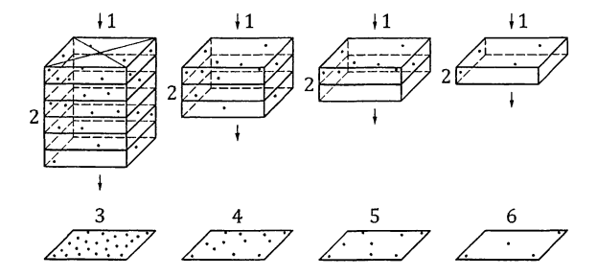
CHÚ DẪN:
1 hướng tia X  2 4 lỗ rỗ trong mỗi đơn vị thể tích | 3 6 lần chiều dày  4 3 lần chiều dày | 5 2 lần chiều dày  6 1 lần chiều dày
Hình 1 - Các phim ảnh chụp bức xạ của các mẫu thử với sự xuất hiện các lỗ rỗ giống nhau trong một đơn vị thể tích
4 Ký hiệu
Các ký hiệu sau được sử dụng trong các Bảng 1 và Bảng C.1.
a Chiều dày danh nghĩa của mối hàn góc (cũng xem ISO 2553)
A Diện tích bao quanh các rỗ khí
b Chiều rộng gia cường mối hàn
d Đường kính của rỗ khí
d_{A} Đường kính của vùng bao quanh các rỗ khí
h Chiều cao hoặc chiều rộng của khuyết tật
l Chiều dài của khuyết tật dọc theo chiều mối hàn
l_{p} Chiều dài của vùng chiếu chụp hoặc vùng tiết diện ngang
s Chiều dày danh nghĩa của mối hàn giáp mép (cũng xem ISO 2553)
t Chiều dày thành hoặc tấm (kích thước danh nghĩa)
W_{p} Chiều rộng của mối hàn hoặc chiều rộng hoặc chiều cao của vùng tiết diện ngang
z Chiều dài chân của mối hàn góc (cũng xem ISO 2553)
α Góc chuyển tiếp mối hàn
β Góc của độ lệch góc
i Độ thấu ở các mối hàn góc
r Bán kính của chỗ chuyển tiếp mối hàn
5 Đánh giá các khuyết tật
Giới hạn đối với các khuyết tật được cho trong Bảng 1.
Nếu sử dụng phương pháp kiểm tra tổ chức thô đại để phát hiện các khuyết tật thì chỉ cần xem xét đến các khuyết tật có thể phát hiện được ở độ phóng đại tối đa là mười lần. Điều này không bao gồm khuyết tật không ngấu tế vi (xem Bảng 1, 1.5) và các nứt tế vi (xem Bảng 1, 2.2).
Chỉ cho phép các khuyết tật hệ thống ở mức chất lượng D, với điều kiện là thỏa mãn các yêu cầu khác của Bảng 1.
Thông thường, một liên kết hàn nên được đánh giá tách riêng cho từng loại khuyết tật riêng lẻ (xem Bảng 1, 1.1 đến 3.2).
Các loại khuyết tật khác nhau xuất hiện ở bất kỳ tiết diện ngang nào của liên kết cần được xem xét đặc biệt (xem đa khuyết tật trong Bảng 1, 4.1).
Các giới hạn đối với đa khuyết tật (xem Bảng 1) chỉ áp dụng được đối với các trường hợp khi các yêu cầu đối với khuyết tật đơn không bị vượt quá.
Bất kỳ hai khuyết tật liền kề nào cách nhau một khoảng cách nhỏ hơn kích thước lớn của khuyết tật bé hơn sẽ được coi là một khuyết tật đơn.
Bảng 1 - Giới hạn đối với các khuyết tật
Số | Tham chiếu TCVN 6115-1 (ISO 6520-1) | Tên gọi khuyết tật | Lưu ý | t  mm | Giới hạn đối với các khuyết tật cho các mức chất lượng
 |  |  |  |  | D | C | B
1 Các khuyết tật bề mặt
1.1 | 100 | Nứt |  | ≥ 0,5 | Không cho phép | Không cho phép | Không cho phép
1.2 | 104 | Nứt hõm cuối |  | ≥ 0,5 | Không cho phép | Không cho phép | Không cho phép
1.3 | 2017 | Rỗ bề mặt | Kích thước lớn nhất của một rỗ đơn đối với  - các mối hàn giáp mép  - các mối hàn góc | 0,5 đến 3 | d ≤ 0,3 s  d ≤ 0,3 a | Không cho phép | Không cho phép
1.3 | 2017 | Rỗ bề mặt | Kích thước lớn nhất của một rỗ đơn đối với  - các mối hàn giáp mép  - các mối hàn góc | > 3 | d ≤ 0,3 s, nhưng tối đa 3 mm  d ≤ 0,3 a, nhưng tối đa 3 mm | d ≤ 0,2 s, nhưng tối đa 2 mm  d ≤ 0,2 a, nhưng tối đa 2 mm | Không cho phép
1.4 | 2025 | Hõm co cuối mối hàn | 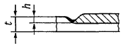 | 0,5 đến 3  ≥ 3 | h < 0,21  h ≤ 0,2 t, nhưng tối đa 2 mm | Không cho phép  h ≤ 0,1 t, nhưng tối đa 1 mm | Không cho phép  Không cho phép
1.5 | 401 | Không ngấu (nóng chảy không hoàn toàn) | - | ≥ 0,5 | Không cho phép | Không cho phép | Không cho phép
1.5 | 401 | Không ngấu tế vi | Chỉ phát hiện được bằng kiểm tra tổ chức tế vi | ≥ 0,5 | Cho phép | Cho phép | Không cho phép
1.6 | 4021 | Thấu chân không đủ | Chỉ đối với mối hàn ghép một phía  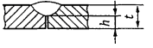 | ≥ 0,5 | Khuyết tật ngắn:  h ≤ 0,2 t, nhưng tối đa 2 mm | Không cho phép | Không cho phép
1.7 | 5011  5012 | Cháy cạnh liên tục  Cháy cạnh đứt quãng | Yêu cầu có sự chuyển tiếp trơn nhẵn  Không bị coi là một khuyết tật hệ thống  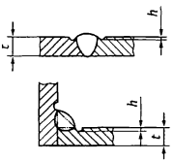 | 0,5 đến 3  > 3 | Khuyết tật ngắn:  h ≤ 0,2 t  h < 0,2 t, nhưng tối đa 1 mm | Khuyết tật ngắn:  h ≤ 0,1 t  h ≤ 0,1 t, nhưng tối đa 0,5 mm | Không cho phép  h ≤ 0,05 t, nhưng tối đa 0,5 mm
1.8 | 5013 | Co ngót đáy mối hàn | Yêu cầu có sự chuyển tiếp trơn nhẵn  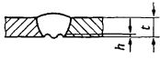 | 0,5 đến 3  > 3 | Khuyết tật ngắn:  h ≤ 0,2 mm + 0,1 t  Khuyết tật ngắn:  h ≤ 0,2 t, nhưng tối đa 2 mm | Khuyết tật ngắn:  h ≤ 0,1 t  Khuyết tật ngắn: h ≤ 0,1 t, nhưng tối đa 1 mm | Không cho phép  Khuyết tật ngắn:  h ≤ 0,05 t, nhưng tối đa 0,5 mm
1.9 | 502 | Kim loại mối hàn quá dày (mối hàn giáp mép) | Yêu cầu có sự chuyển tiếp trơn nhẵn  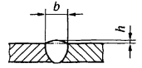 | ≥ 0,5 | h ≤ 1 mm + 0,25 b, nhưng tối đa 10 mm | h ≤ 1 mm + 0,15 b, nhưng tối đa 7 mm | h ≤ 1 mm + 0,1 b, nhưng tối đa 5 mm
1.10 | 503 | Lỗi quá mức (mối hàn góc) | 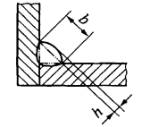 | ≥ 0,5 | h ≤ 1 mm + 0,25 b, nhưng tối đa 5 mm | h ≤ 1 mm + 0,15 b, nhưng tối đa 4 mm | h ≤ 1 mm + 0,1 b, nhưng tối đa 3 mm
1.11 | 504 | Quá thấu | 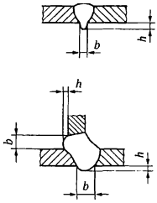 | 0,5 đến 3  > 3 | h ≤ 1 mm + 0,6 b  h ≤ 1 mm + 1,0 b, nhưng tối đa 5 mm | h ≤ 1 mm + 0,3 b  h ≤ 1 mm + 0,6 b, nhưng tối đa 4 mm | h ≤ 1 mm + 0,1 b  h ≤ 1 mm + 0,2 b, nhưng tối đa 3 mm
1.12 | 505 | Lỗi chuyển tiếp mối hàn | - mối hàn giáp mép  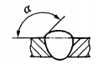 | ≥ 0,5 | α ≥ 90⁰ | α ≥ 110⁰ | α ≥ 150⁰
1.12 | 505 | Lỗi chuyển tiếp mối hàn | - mối hàn góc  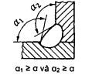 | ≥ 0,5 | α ≥ 90⁰ | α ≥ 100⁰ | α ≥ 110⁰
1.13 | 506 | Chảy tràn kim loại hàn | 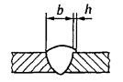 | ≥ 0,5 | h ≤ 0,2 b | Không cho phép | Không cho phép
1.14 | 509  511 | Chảy sệ  Không điền đầy rãnh hàn | Yêu cầu có sự chuyển tiếp trơn nhẵn  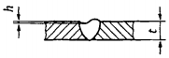 | 0,5 đến 3  > 3 | Khuyết tật ngắn:  h ≤ 0,25 t  Khuyết tật ngắn:  h ≤ 0,25 t, nhưng tối đa 2 mm | Khuyết tật ngắn:  h ≤ 0,1 t  Khuyết tật ngắn:  h ≤ 0,1 t, nhưng tối đa 1 mm | Không cho phép  Khuyết tật ngắn:  h ≤ 0,05 t, nhưng tối đa 0,5 mm
1.15 | 510 | Cháy thủng | - | ≥ 0,5 | Không cho phép | Không cho phép | Không cho phép
1.16 | 512 | Mất cân đối quá mức ở mối hàn góc (chiều dài chân lệch nhau quá mức) | Trong các trường hợp mối hàn góc mất cân đối chưa được quy định  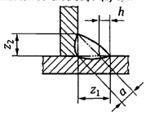 | ≥ 0,5 | h ≤ 2 mm + 0,2 a | h ≤ 2 mm + 0,15 a | h ≤ 1,5 mm + 0,15 a
1.17 | 515 | Lõm chân | Yêu cầu có sự chuyển tiếp trơn nhẵn  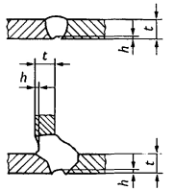 | 0,5 đến 3  > 3 | h ≤ 0,2 mm + 0,11  Khuyết tật ngắn:  h ≤ 0,2 t, nhưng tối đa 2 mm | Khuyết tật ngắn:  h ≤ 0,1 t  Khuyết tật ngắn:  h ≤ 0,1 t, nhưng tối đa 1 mm | Không cho phép  Khuyết tật ngắn:  h ≤ 0,05 t, nhưng tối đa 0,5 mm
1.18 | 516 | Rỗ xốp chân | Sự hình thành bọt ở chân mối hàn do sự tạo thành bong bóng của kim loại mối hàn ở thời điểm đông đặc (ví dụ như thiếu đệm lót khí) | ≥ 0,5 | Cho phép một cách cục bộ | Không cho phép | Không cho phép
1.19 | 517 | Lỗi nối mối hàn | - | ≥ 0,5 | Cho phép  Giới hạn phụ thuộc vào loại khuyết tật xuất hiện do sự bắt đầu lại để nối mối hàn | Không cho phép | Không cho phép
1.20 | 5213 | Chiều dày mối hàn góc quá nhỏ | Không áp dụng được cho các quá trình có bằng chứng về chiều sâu thấu lớn hơn  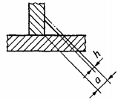 | 0,5 đến 3  > 3 | Khuyết tật ngắn:  h ≤ 0,2 mm + 0,1 a  Khuyết tật ngắn:  h ≤ 0,3 mm + 0,1 a, nhưng tối đa 2 mm | Khuyết tật ngắn:  h ≤ 0,2 mm  Khuyết tật ngắn:  h ≤ 0,3 mm + 0,1 a, nhưng tối đa 1 mm | Không cho phép  không cho phép
1.21 | 5214 | Chiều dày mối hàn góc quá lớn | Chiều dày thực tế của mối hàn góc quá lớn  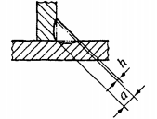 | ≥ 0,5 | Cho phép | h ≤ 1 mm + 0,2 a, nhưng tối đa 4 mm | h ≤ 1 mm + 0,15 a, nhưng tối đa 3 mm
1.22 | 601 | Vết gây hồ quang | - | ≥ 0,5 | Cho phép, nếu tính chất của kim loại cơ bản không bị ảnh hưởng | Không cho phép | Không cho phép
1.23 | 602 | Bắn tóe kim loại hàn | - | ≥ 0,5 | Chấp nhận được phụ thuộc vào ứng dụng, ví dụ như vật liệu, bảo vệ ăn mòn | Chấp nhận được phụ thuộc vào ứng dụng, ví dụ như vật liệu, bảo vệ ăn mòn | Chấp nhận được phụ thuộc vào ứng dụng, ví dụ như vật liệu, bảo vệ ăn mòn
1.24 | 610 | Màu ram (sự biến màu) |  | ≥ 0,5 | Chấp nhận được phụ thuộc vào ứng dụng, ví dụ như vật liệu, bảo vệ ăn mòn | Chấp nhận được phụ thuộc vào ứng dụng, ví dụ như vật liệu, bảo vệ ăn mòn | Chấp nhận được phụ thuộc vào ứng dụng, ví dụ như vật liệu, bảo vệ ăn mòn
2 Các khuyết tật bên trong
2.1 | 100 | Nứt | Tất cả các loại nứt trừ nứt tế vi và nứt hõm cuối | ≥ 0,5 | Không cho phép | Không cho phép | Không cho phép
2.2 | 1001 | Nứt tế vi | Nứt thường chỉ nhìn thấy được qua kính hiển vi (50 x ) | ≥ 0,5 | Cho phép | Chấp nhận được phụ thuộc vào loại kim loại cơ bản với sự tham chiếu đặc biệt đến độ nhạy nứt | Chấp nhận được phụ thuộc vào loại kim loại cơ bản với sự tham chiếu đặc biệt đến độ nhạy nứt
2.3 | 2011 | Bọt khí (rỗ khí) | Các điều kiện về các giới hạn sau đối với các khuyết tật phải được thỏa mãn, cũng xem Phụ lục A để có thông tin
2.3 | 2012 | Bọt khí phân bố đều (rỗ xốp) | a1) Kích thước lớn nhất của diện tích bao quanh các khuyết tật (gồm cả khuyết tật hệ thống) liên quan đến vùng chiếu chụp  CHÚ THÍCH: Bọt khí trong vùng chiếu chụp phụ thuộc vào số lớp hàn (thể tích của mối hàn). | ≥ 0,5 | Đối với một lớp: ≤ 2,5 %  Đối với nhiều lớp: ≤ 5 % | Đối với một lớp: ≤ 1,5 %  Đối với nhiều lớp: ≤ 3 % | Đối với một lớp: ≤ 1 %  Đối với nhiều lớp: ≤ 2 %
2.3 |  |  | a2) Kích thước lớn nhất của diện tích tiết diện ngang của các khuyết tật (gồm cả khuyết tật hệ thống) liên quan đến vùng gãy (chỉ áp dụng được cho các mẫu hàn: thử trong sản xuất, kiểm tra thợ hàn hoặc thử chấp nhận quy trình) | ≥ 0,5 | ≤ 2,5 % | ≤ 1,5 % | ≤ 1 %
2.3 |  |  | b) Kích thước lớn nhất cho một rỗ đơn đối với | ≥ 0,5
2.3 |  |  | - mối hàn giáp mép |  | d ≤ 0,4 s, nhưng tối đa 5 mm | d ≤ 0,3 s, nhưng tối đa 4 mm | d ≤ 0,2 s, nhưng tối đa 3 mm
2.3 |  |  | - mối hàn góc |  | d ≤ 0,4 a, nhưng tối đa 5 mm | d ≤ 0,3 a, nhưng tối đa 4 mm | d ≤ 0,2 a, nhưng tối đa 3 mm
2.4 | 2013 | Rỗ tập trung (cục bộ) | 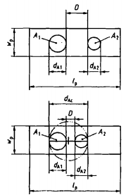  Chiều dài tham chiếu đối với I_{p} là 100 mm.  Tổng diện tích của rỗ khí nằm trong cụm tập trung được biểu diễn bằng một vòng tròn có đường kính d_{A} bao quanh tất cả các rỗ khi đó.  Yêu cầu đối với một rỗ khí đơn phải được đáp ứng bởi tất cả các rỗ khí nằm trong vòng tròn này.  Diện tích rỗ xốp cho phép phải là cục bộ. Khả năng có thể có của việc cụm rỗ che khuất các khuyết tật khác phải được xem xét đến.  Nếu D nhỏ hơn d_{A1} hoặc d_{A2}, lấy giá trị nào nhỏ hơn, thì tổng diện tích của rỗ khí được biểu diễn bằng một vòng tròn có đường kính d_{AC}, trong đó d_{AC} = d_{A1} + d_{A2} + D.  Không cho phép rỗ tập trung có hệ thống.  d_{A} tương ứng với d_{A1}, d_{A2} hoặc d_{AC}, bất kỳ giá trị nào áp dụng được. | ≥ 0,5 | d_{A} ≤ 25 mm  hoặc  d_{A,max} ≤ w_{p} | d_{A} ≤ 20 mm  hoặc  d_{A,max} ≤ w_{p} | d_{A} ≤ 15 mm  hoặc  d_{A,max} ≤ w_{p}/2
2.5 | 2014 | Rỗ chuỗi | - mối hàn giáp mép | ≥ 0,5 | h ≤ 0,4 s, nhưng tối đa 4 mm  l ≤ s, nhưng tối đa 75 mm | h ≤ 0,3 s, nhưng tối đa 3 mm  l ≤ s, nhưng tối đa 50 mm | h ≤ 0,2 s, nhưng tối đa 2 mm  l ≤ s, nhưng tối đa 25 mm
2.5 | 2014 | Rỗ chuỗi | - mối hàn góc | ≥ 0,5 | h ≤ 0,4 a, nhưng tối đa 4 mm  l ≤ a, nhưng tối đa 75 mm | h ≤ 0,3 a, nhưng tối đa 3 mm  l ≤ a, nhưng tối đa 50 mm | h ≤ 0,2 a, nhưng tối đa 2 mm  l ≤ a, nhưng tối đa 25 mm
2.5 | 2014 | Rỗ chuỗi | 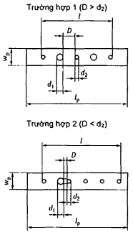  Chiều dài tham chiếu đối với l_{p} là 100 mm.  Đối với trường hợp 1: d₁ = h  Đối với trường hợp 2:  d₁ + d₂ + D = h
2.6 | 2015  2016 | Rãnh khí  Rỗ tổ sâu | - mối hàn giáp mép | ≥ 0,5 | h ≤ 0,4 s, nhưng tối đa 4 mm  l ≤ s, nhưng tối đa 75 mm | h ≤ 0,3 s, nhưng tối đa 3 mm  l ≤ s, nhưng tối đa 50 mm | h ≤ 0,2 s, nhưng tối đa 2 mm  l ≤ s, nhưng tối đa 25 mm
2.6 | 2015  2016 | Rãnh khí  Rỗ tổ sâu | - mối hàn góc | ≥ 0,5 | h ≤ 0,4 a, nhưng tối đa 4 mm  l ≤ a, nhưng tối đa 75 mm | h ≤ 0,3 a, nhưng tối đa 3 mm  l ≤ a, nhưng tối đa 50 mm | h ≤ 0,2 a, nhưng tối đa 2 mm  l ≤ a, nhưng tối đa 25 mm
2.7 | 202 | Rỗng co ngót |  | ≥ 0,5 | Cho phép các khuyết tật ngắn, những không phá vỡ các bề mặt:  mối hàn giáp mép: h ≤ 0,4 s, nhưng tối đa 4 mm  mối hàn góc: h ≤ 0,4a, nhưng tối đa 4 mm | Không cho phép | Không cho phép
2.8 | 2024 | Rỗng co hõm cuối | 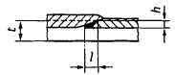  Giá trị lớn hơn của h hoặc l sẽ được đo | 0,5 đến 3  > 3 | h hoặc l ≤ 0,2 t, nhưng tối đa 2 mm | Không cho phép | Không cho phép
2.9 | 300  301  302  303 | Ngậm tạp chất rắn  Ngậm xỉ  Ngậm chất trợ dung  Ngậm oxit | - mối hàn giáp mép | ≥ 0,5 | h ≤ 0,4 s, nhưng tối đa 4 mm  l ≤ s, nhưng tối đa 75 mm | h ≤ 0,3 s, nhưng tối đa 3 mm  l ≤ s, nhưng tối đa 50 mm | h ≤ 0,2 s, nhưng tối đa 2 mm  l ≤ s, nhưng tối đa 25 mm
2.9 | 300  301  302  303 | Ngậm tạp chất rắn  Ngậm xỉ  Ngậm chất trợ dung  Ngậm oxit | - mối hàn góc | ≥ 0,5 | h ≤ 0,4 a, nhưng tối đa 4 mm  l ≤ a, nhưng tối đa 75 mm | h ≤ 0,3 a, nhưng tối đa 3 mm  l ≤ a, nhưng tối đa 50 mm | h ≤ 0,2 a, nhưng tối đa 2 mm  l ≤ a, nhưng tối đa 25 mm
2.10 | 304 | Ngậm kim loại khác đồng | - mối hàn giáp mép | ≥ 0,5 | h ≤ 0,4 s, nhưng tối đa 4 mm | h ≤ 0,3 s, nhưng tối đa 3 mm | h ≤ 0,2 s, nhưng tối đa 2 mm
2.10 | 304 | Ngậm kim loại khác đồng | - mối hàn góc | ≥ 0,5 | h ≤ 0,4 a, nhưng tối đa 4 mm | h ≤ 0,3 a, nhưng tối đa 3 mm | h ≤ 0,2 a, nhưng tối đa 2 mm
2.11 | 3042 | Ngậm đồng | - | ≥ 0,5 | Không cho phép | Không cho phép | Không cho phép
2.12 | 401 | Không ngấu (nóng chảy không hoàn toàn) | 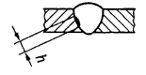 | ≥ 0,5 | Cho phép các khuyết tật ngắn:  mối hàn giáp mép: h ≤ 0,4 s, nhưng tối đa 4 mm  mối hàn góc: h ≤ 0,4a, nhưng tối đa 4 mm | Không cho phép | Không cho phép
2.12 | 4011 | không ngấu thành bên
2.12 | 4012 | Không ngấu giữa các đường hàn | 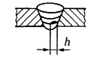
2.12 | 4013 | Không ngấu ở chân mối hàn | 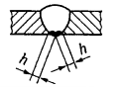
2.13 | 402 | không thấu | 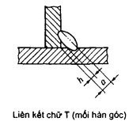 | > 0,5 | Khuyết tật ngắn:  h ≤ 0,2 a, nhưng tối đa 2 mm | Không cho phép | Không cho phép
2.13 | 402 | không thấu | 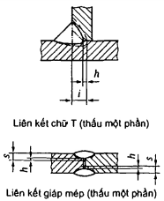 | > 0,5 | Khuyết tật ngắn:  liên kết giáp mép: h ≤ 0,2 s hoặc I, nhưng tối đa 2 mm  liên kết chữ T:  h ≤ 0,2 a, nhưng tối đa 2 mm | Khuyết tật ngắn:  liên kết giáp mép: h ≤ 0,1 s hoặc I, nhưng tối đa 1,5 mm  liên kết góc:  h ≤ 0,1 a, nhưng tối đa 1,5 mm | Không cho phép
2.13 | 402 | không thấu | 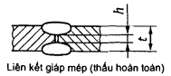 | ≥ 0,5 | Khuyết tật ngắn:  h ≤ 0,2 t nhưng tối đa 2 mm | Không cho phép | Không cho phép
3 Các khuyết tật về hình học mối nối
3.1 | 507 | Lệch cạnh | Các giới hạn liên quan đến độ lệch so với vị trí mối hàn đúng. Nếu không có quy định khác, vị trí đúng là vị trí khi các đường tâm trùng nhau (cũng xem Điều 1). t tham chiếu theo chiều dày nhỏ hơn.
3.1 | 5071 | Lệch cạnh giữa các tấm | 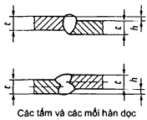 | 0,5 đến 3  > 3 | h ≤ 0,2 mm + 0,25 t  h ≤ 0,25 t, nhưng tối đa 5 mm | h ≤ 0,2 mm + 0,15 t  h ≤ 0,15 t, nhưng tối đa 4 mm | h ≤ 0,2 mm + 0,11 t  h ≤ 0,1 t, nhưng tối đa 3 mm
3.1 | 5072 | Mối hàn tròn ngang ở các tiết diện trụ rỗng (lệch cạnh giữa các ống) | 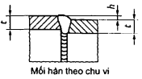 | ≥ 0,5 | h ≤ 0,5 t, nhưng tối đa 4 mm | h ≤ 0,5 t, nhưng tối đa 3 mm | h ≤ 0,5 t, nhưng tối đa 2 mm
3.2 | 617 | Khe hở chân của mối hàn góc không đúng | Khe hở giữa các chi tiết được liên kết. Trong một số trường hợp, các khe hở vượt quá giới hạn thích hợp có thể được bù lại bởi một lượng tăng tương ứng của chiều dày mối hàn góc.  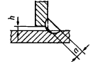 | 0,5 đến 3  > 3 | h < 0,5 mm + 0,1 a  h ≤ 0,1 mm + 0,3 a, nhưng tối đa 4 mm | h < 0,3 mm + 0,1 a  h ≤ 0,5 mm + 0,2 a, nhưng tối đa 3 mm | h < 0,2 mm + 0,1 a  h ≤ 0,5 mm + 0,1 a, nhưng tối đa 2 mm
4 Đa khuyết tật
4.1 | Không | Đa khuyết tật ở bất kỳ tiết diện ngang nào | 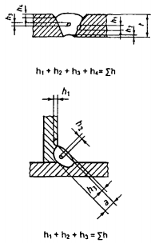 | 0,5 đến 3  > 3 | Không cho phép  Tổng chiều cao lớn nhất của các khuyết tật:  Σh ≤ 0,4 t hoặc ≤ 0,25 a | Không cho phép  Tổng chiều cao lớn nhất của các khuyết tật:  Σh ≤ 0,3 t hoặc ≤ 0,2 a | Không cho phép  Tổng chiều cao lớn nhất của các khuyết tật:  Σh ≤ 0,2 t hoặc ≤ 0,15 a
4.2 | Không | Vùng chiếu chụp hoặc vùng tiết diện ngang chiều dọc | 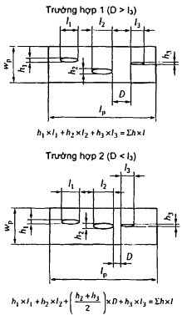  Tổng của các diện tích Σh x l phải được tính theo phần trăm cho diện tích đánh giá l_{p} x w_{p} (trường hợp 1).  Nếu D nhỏ hơn chiều dài bé hơn của một trong các khuyết tật lân cận, thì mối liên kết đầy đủ của hai khuyết tật phải được áp dụng cho tổng của các khuyết tật (trường hợp 2).  Cũng xem Phụ lục A để biết thông tin. | ≥ 0,5 | Σh x l ≤ 16% | Σh x l ≤ 8% | Σh x l ≤ 4%

Phụ lục A
(Tham khảo)
Ví dụ về xác định phần trăm (%) rỗ
Các Hình A.1 đến Hình A.9 cung cấp trình bày về các rỗ khác nhau tính bằng phần trăm. Trình bày này sẽ hỗ trợ cho việc đánh giá rỗ trên các vùng chiếu chụp (các ảnh chụp bức xạ) hoặc trên các vùng tiết diện ngang.
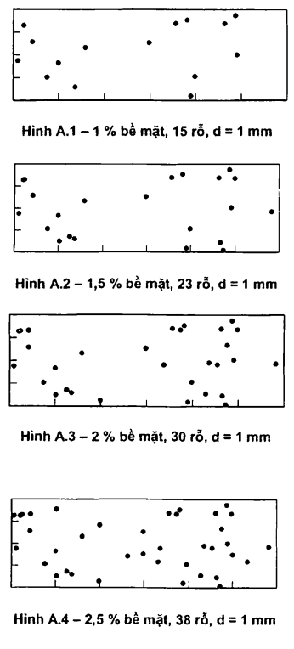
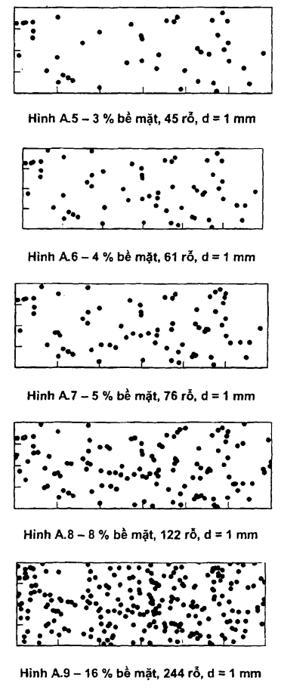

Phụ lục B
(Tham khảo)
Thông tin bổ sung và hướng dẫn cho sử dụng tiêu chuẩn này
Tiêu chuẩn này quy định các yêu cầu đối với ba mức chất lượng cho các khuyết tật ở liên kết hàn thép, niken, titan và các hợp kim của chúng đối với các quá trình hàn nóng chảy (trừ hàn chùm tia) cho chiều dày mối hàn ≥ 0,5 mm. Tiêu chuẩn này cũng áp dụng cho các quá trình hàn nóng chảy khác hoặc các chiều dày mối hàn khác, nếu áp dụng được.
Các bộ phận khác nhau thường được chế tạo cho các ứng dụng khác nhau, nhưng lại có các yêu cầu tương tự nhau. Tuy nhiên, các yêu cầu giống nhau này cần áp dụng cho các bộ phận giống hệt nhau được chế tạo ở các xưởng khác nhau để đảm bảo rằng công việc đó được thực hiện bằng sử dụng cùng một tiêu chí. Việc áp dụng thống nhất tiêu chuẩn này là một trong các nền tảng chủ yếu của hệ thống quản lý chất lượng áp dụng trong sản xuất các kết cấu hàn.
Sự tóm lược của đa khuyết tật chỉ ra khả năng có thể có về mặt lý thuyết của các khuyết tật đơn lẻ bị chồng lên nhau. Trong trường hợp đó, tổng của toàn bộ các sai lệch cho phép phải được giới hạn bởi các giá trị đã quy định cho các khuyết tật khác nhau, nghĩa là giá trị giới hạn của một khuyết tật đơn ≤ h, ví dụ đối với một rỗ đơn phải không được vượt quá.
Tiêu chuẩn này có thể được sử dụng kết hợp với danh mục các minh họa thực tế thể hiện cỡ kích thước của các khuyết tật cho phép đối với các mức chất lượng khác nhau, bằng các ảnh chụp bức xạ thể hiện mặt và phía chân và/hoặc ảnh sao chép của các ảnh chụp bức xạ và của các ảnh chụp phóng to thể hiện mặt cắt ngang mối hàn. Ví dụ danh mục đó được cho trong “Các ảnh chụp bức xạ đối chứng dùng để đánh giá các khuyết tật mối hàn phù hợp với TCVN 7472 (ISO 5817)”, được xuất bản bởi Viện hàn quốc tế (IIW) và DVS Media Verlag, Dusseldorf. Danh mục này có thể được sử dụng với các thẻ đối chứng để đánh giá các khuyết tật khác nhau và cũng có thể được sử dụng khi có các ý kiến khác nhau về cỡ kích thước cho phép của các khuyết tật.

Phụ lục C
(Tham khảo)
Yêu cầu bổ sung cho mối hàn ở thép chịu mỏi
C.1 Tổng quan
Phụ lục này đưa ra các yêu cầu bổ sung về các mức chất lượng nhằm đáp ứng yêu cầu về cấp mỏi (FAT).
Giá trị của cấp mỏi FAT là dải ứng suất có thể chịu được liên quan đến 2 triệu chu kỳ cho một xác suất tồn tại hai phía bằng 95 % tính được từ giá trị trung bình dựa trên giới hạn dung sai hai phía 75 % của giá trị trung bình tương ứng với Khuyến nghị của IIW (IIW, tài liệu IIW-1823-07). Các Khuyến nghị của IIW cũng chứa thông tin về các cấp mỏi FAT cho các loại liên kết hàn khác nhau của thép (như mối hàn giáp mép và mối hàn góc).
Đối với các mối hàn chịu tải trọng mỏi, Bảng 1 phải được bổ sung thêm vào các yêu cầu theo Bảng C.1 và như sau:
C.2 Mức chất lượng
Các yêu cầu bổ sung cho mức chất lượng C và B là để điều chỉnh giới hạn đối với các khuyết tật cho cấp mỏi FAT 63 đối với mức chất lượng C đưa ra C63 và FAT 90 đối với mức chất lượng B đưa ra B90. Mức chất lượng B125 thể hiện cấp mỏi FAT 125 được thể hiện bằng các yêu cầu bổ sung cho mức B đối với một số khuyết tật. Mức B125 thường không đạt được bằng hàn. Mối hàn góc được loại trừ khỏi mức B125.
CHÚ THÍCH: Mức C63 bao phủ FAT 63 và thấp hơn, mức B90 bao phủ FAT 90 và thấp hơn và mức B125 bao phủ FAT 125 và thấp hơn.
Bảng C.1 chứa các yêu cầu bổ sung cho mức C và B đối với các mối hàn chịu tải trọng mỏi. Các ô trống ở các cột của Bảng C.1 cho mức C và B có nghĩa là áp dụng các giá trị của Bảng 1. Ở các cột cho mức B125 trong Bảng C.1 trình bày các giới hạn bổ sung cho các yêu cầu mức B. Nếu không có giới hạn được trình bày thì mức B125 bằng với các yêu cầu cho mức B.
C.3 Chuyển tiếp trơn nhẵn
Đối với chuyển tiếp trơn nhẵn trong Bảng 1, áp dụng bán kính chuyển tiếp theo số 1.12 của Bảng C.1.
C.4 Mối hàn giáp mép và mối hàn góc thấu một phần
Đối với mối hàn giáp mép và mối hàn góc thấu một phần, điều kiện cho các giới hạn đối với khuyết tật để áp dụng cho mức chất lượng tương ứng là yêu cầu đối với giá trị độ thấu thiết kế cần được thỏa mãn.
CHÚ THÍCH 1: Nếu không có giá trị cho độ thấu, các giới hạn đối với khuyết tật có thể được bỏ qua do tuổi thọ mỏi sẽ được khống chế bằng nứt ở chân theo thiết kế.
CHÚ THÍCH 2: Đối với các mức chất lượng áp dụng cho các mức mỏi, FAT, chiều sâu ngấu của phía bên trong của mối hàn (phía chân) được khống chế bởi các yêu cầu tối thiểu trên bản vẽ, cần được xác định bằng phương pháp phân tích thích hợp và ở các giai đoạn sau được đánh giá bằng sử dụng kiểm tra (giám định).
C.5 Ký hiệu
Để chỉ ra rằng yêu cầu chất lượng bao gồm các yêu cầu trong Phụ lục C, thì ký hiệu cho mức B và C được kèm thêm với ký tự cấp mỏi. Mức D không được kèm thêm.
VÍ DỤ 1 TCVN 7472 (ISO 5817)-C63
VÍ DỤ 2 TCVN 7472 (ISO 5817)-B90
VÍ DỤ 3 TCVN 7472 (ISO 5817)-B125
Bảng C.1 - Các yêu cầu bổ sung cho Bảng 1 đối với mối hàn chịu tải trọng mỏi
Số | Tham chiếu TCVN 6115-1 (ISO 6520-1) | Tên gọi khuyết tật | t  mm | Giới hạn đối với khuyết tật cho các mức chất lượng
 |  |  |  | C 63 ^{c} | B 90 ^{c} | B 125
1.5 | 401 | Không ngấu tế vi | ≥ 0,5 | ª | ª | ª
1.7 | 5011  5012 | Cháy cạnh liên tục  Cháy cạnh đứt quãng | > 3 | ª | ª | Không cho phép
1.8 | 5013 | Cháy cạnh chân mối hàn | > 3 | ª | ª | Không cho phép
1.9 | 502 | Kim loại mối hàn quá dày (mối hàn giáp mép) | ≥ 0,5 | ª | ª | h ≤ 0,2 mm + 0,1 b, tối đa 2 mm
1.10 | 503 | Lỗi quá mức | ≥ 0,5 | _{a} | _{a} | ^{b}
1.11 | 504 | Quá thấu | 0,5 đến 3 | _{a} | _{a} | h ≤ 0,2 mm + 0,05 b
1.11 | 504 | Quá thấu | > 3 | ª | ª | h ≤ 0,2 mm + 0,05 b, nhưng tối đa 1 mm
1.12 | 505 | Lỗi chuyển tiếp mối hàn, góc chuyển tiếp mối hàn đối với mối hàn góc | ≥ 0,5 | ª | ª | ª
- | 5052 | Lỗi bán kính chuyển tiếp mối hàn  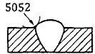 | ≥ 0,5 | ^{b} | ^{b} | r ≥ 4 mm
1.14 | 509  511 | Chảy sệ  Không điền đầy rãnh hàn | > 3 | ª | ª | Không cho phép
1.16 | 512 | Mất cân đối quá mức ở mối hàn góc (chiều dài chân lệch nhau quá mức) | ≥ 0,5 | ª | ª | ^{b}
1.17 | 515 | Lõm chân | > 3 | ª | ª | Không cho phép
1.23 | 602 | Bắn tóe kim loại hàn | ≥ 0,5 | ª | ª | Không cho phép
ª Cùng giá trị như đã cho đối với các mức chất lượng B và C tương ứng ở Bảng 1.
^{b} Không quy định.
^{c} Các giá trị giống hệt với IIW-Doc. XIII-2323-10. Các giá trị được đưa ra bởi Viện Hàn quốc tế (IIW) cho chiều dày vật liệu bằng 10 mm và lớn hơn. Các chiều dày vật liệu nhỏ hơn có thể áp dụng được.
^{d} Giới hạn của khuyết tật tương ứng với tỷ số giữa tổng của các diện tích rỗ khác nhau và diện tích đánh giá. Nếu khoảng cách giữa hai vùng diện tích rỗ nhỏ hơn đường kính của vùng diện tích rỗ nhỏ hơn, thì một vùng bao xung quanh cả hai vùng diện tích rỗ đó thích hợp được coi là một vùng diện tích của khuyết tật. Nếu khoảng cách giữa hai rỗ nhỏ hơn đường kính của một trong các rỗ lân cận thì vùng diện tích liên kết toàn bộ của hai rỗ là tổng của vùng diện tích khuyết tật.
Bảng C.1 (kết thúc)
Số | Tham chiếu TCVN 6115-1 (ISO 6520-1) | Tên gọi khuyết tật | t  mm | Giới hạn đối với khuyết tật cho các mức chất lượng
 |  |  |  | C 63 ^{c} | B 90 ^{c} | B 125
2.3 | 2011  2012 | Bọt khí (rỗ khí)  Bọt khí phân bố đều (rỗ xốp) | ≥ 0,5 | ª | ª | Với một lớp: ≤ 1 % Với nhiều lớp: ≤ 2 %  d ≤ 0,1 s, tối đa 1 mm
2.4 | 2013 | Rỗ tập trung (cục bộ) | ≥ 0,5 | ª | ≤ 3 % ^{d}  d ≤ 0,2 s,  d ≤ 0,2 a,  d ≤ 2,5 mm | ≤ 2% ^{d}  d ≤ 0,1 s, tối đa 0,5 mm
2.5 | 2014 | Rỗ chuỗi | ≥ 0,5 | ª | ª | Với một lớp: ≤ 1 %^{d}  Với nhiều lớp: ≤ 2 % ^{d}  d ≤ 0,1 s, tối đa 1 mm
2.6 | 2015  2016 | Rãnh khí (rỗng kéo dài)  Rỗ tổ sâu | ≥ 0,5 | ª | h ≤ 0,2 s hoặc 0,2 a,  tối đa h = 2 mm  như được hàn: tối đa l = 2,5 mm; được khử ứng suất: l ≤ 20 mm | ª
2.9 | 300  301  302  303 | Ngậm tạp chất rắn  Ngậm xỉ  Ngậm chất trợ dung  Ngậm oxít | ≥ 0,5 | ª | h ≤ 0,2 s hoặc 0,2 a,  tối đa h =2 mm  như được hàn: tối đa I = 2.5 mm  được khử ứng suất:  I ≤ 20 mm | Không cho phép
3.1 | 5071 | Lệch cạnh giữa các tấm | ≥ 0,5 | ª | h ≤ 0,1 t  tối đa 3 mm | h ≤ 0,05 t  tối đa 1,5 mm
3.1 | 5072 | Mối hàn tròn ngang ở các tiết diện trụ rỗng (lệch cạnh giữa các ống) | ≥ 0,5 | ª | h ≤ 0,5 t  tối đa 1 mm | ª
3.3 | 508 | Lệch góc ^{b} | ≥ 0,5 | β ≤ 2° | β ≤ 1° | β ≤ 1°
ª Cùng giá trị như đã cho đối với các mức chất lượng B và C tương ứng ở Bảng 1.
^{b} Không quy định.
^{c} Các giá trị giống hệt với IIW-Doc. XIII-2323-10. Các giá trị được đưa ra bởi Viện Hàn quốc tế (IIW) cho chiều dày vật liệu bằng 10 mm và lớn hơn. Các chiều dày vật liệu nhỏ hơn có thể áp dụng được.
^{d} Giới hạn của khuyết tật tương ứng với tỷ số giữa tổng của các diện tích rỗ khác nhau và diện tích đánh giá. Nếu khoảng cách giữa hai vùng diện tích rỗ nhỏ hơn đường kính của vùng diện tích rỗ nhỏ hơn, thì một vùng bao xung quanh cả hai vùng diện tích rỗ đó thích hợp được coi là một vùng diện tích của khuyết tật. Nếu khoảng cách giữa hai rỗ nhỏ hơn đường kính của một trong các rỗ lân cận thì vùng diện tích liên kết toàn bộ của hai rỗ là tổng của vùng diện tích khuyết tật.

Thư mục tài liệu tham khảo
[1] TCVN 11764 (ISO 17635), Thử không phá hủy mối hàn - Quy tắc chung đối với các vật liệu kim loại
[2] ISO 2553, Welding and allied processes - Symbolic representation on drawings - Welded, brazed and soldered joints (Hàn và các quá trình liên quan - Trình bày ký hiệu trên bản vẽ - Liên kết hàn, hàn vảy cứng và vảy mềm)
[3] TCVN 8524 (ISO 4063), Hàn và các quá trình liên quan - Danh mục các quá trình hàn và ký hiệu số tương ứng
[4] ISO 13919-1, Welding - Electron and laser-beam welded joints - Guidance on quality levels for imperfactions - Part 1: Steel (Hàn - Liên kết hàn chùm tia điện tử và chùm laze - Hướng dẫn mức chất lượng đối với khuyết tật- Phần 1: Thép)
[5] IIW-Catalogue, Reference radiographs for the assessment of weld imperfactions in accordance with ISO 5817. DVS Media Verlag, Dusseldorf
[6] HOBBACHER A. ed. Recommendations for fatigue design of welded joints and components IIW document XIII-1823-0. Welding Research Council New York, WRC-Bulletin 520, 2009
[7] HOBBACHER A. & KASSNER M On Relation between Fatigue Properties of Welded Joints, Quality Criteria and Groups in ISO 5817. IIW-document XIII-2323-10
[8] KARLSSON N., & LENANDER P.H. Analysis of fatigue life in two weld class systems, Master thesis in Solid Mechanics, UTH-IKP-EX-05/2302-SE, Linkoping University, Sweden, 2005

